附件：测试用例

(87) 面向金融人员的金融场景操作与算法接口测试（Func-54）
测试项目 | 面向金融人员的金融场景操作与算法接口测试（Func-54）
测试目的 | 验证金融人员可以通过声明式接口完成组合选择、约束权重求解、尾部风险估值和风险贡献归因。
测试环境 | Linux 操作系统；已安装 uv。
研究成果 | 量子金融编程框架
交付物 | 测试脚本：tests/double_quant/programming/87-financial_scenario_programming_interface.py  结果文档：tests/docs/87-financial-scenario-programming-interface/results.md  技术文档：tests/docs/87-financial-scenario-programming-interface/technical_report.md  测试报告：tests/docs/87-financial-scenario-programming-interface/test_report.md
必选/可选 | 必选
前置条件 | 进入仓库根目录。  已通过 uv sync 安装项目依赖。  当前 Python 环境可导入 double_quant。  测试脚本依赖的缓存、样例数据或图片输出目录已准备好。
测试流程 | 1. 在仓库根目录执行命令：uv run pytest -s tests/double_quant/programming/87-financial_scenario_programming_interface.py。  2. 核对终端输出。  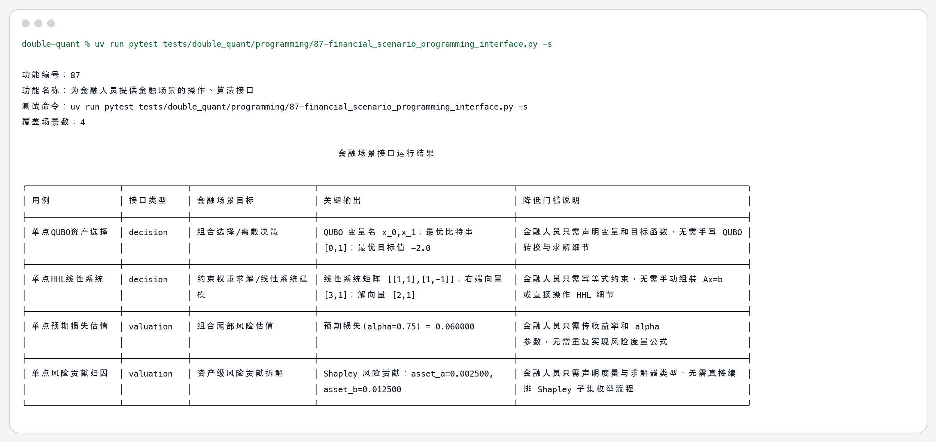  图1 终端运行截图
预期结果 | 程序应完成金融场景编程接口验证；终端输出显示多类场景可被统一驱动。
测试结果
测试结论

